**AVIS dU panel de testeurS relatif a la serie «baraki 2 »**

La Plateforme Audiodescription a constitué un panel indépendant de téléspectateurs déficients visuels dont l’ambition est de visionner des contenus audiodécrits (films, séries, documentaires…) afin de rendre un avis le plus objectif possible sur la qualité de la version audiodécrite proposée pour ces derniers.

Son but est de rendre un avis consultatif aux différentes parties prenantes afin qu’elles puissent, d’une part, situer la qualité des audiodescriptions produites et diffusées en identifiant les paramètres relatifs au processus de production indissociables d’un niveau de qualité optimal. D’autre part, elles pourront identifier les bonnes pratiques indispensables à une réelle accessibilité aux personnes non et malvoyantes.

Ce rapport a été réalisé par un panel de personnes porteuses d’un handicap visuel, à la demande de la Plateforme Audiodescription rassemblant les associations Les Amis des Aveugles, Eqla et La Lumière.

Les évaluations sont effectuées sur base d’un outil validé par des professionnels du secteur afin de pouvoir estimer la qualité de la réalisation de l’audiodescription, selon plusieurs critères, en fonction des spécificités de chaque œuvre ou support original.

L’avis des personnes déficientes visuelles est essentiel pour soutenir l’amélioration des contenus audiodécrits proposés par la télévision et le cinéma belges. Nous sommes enthousiastes à l'idée que ce rapport puisse conduire la réflexion des différentes parties prenantes vers davantage de qualité !

**Information sur le DOCUMENTAIRE et son AD**

Titre de l’œuvre : BARAKI 2 – épisode 1

Date de l'évaluation : Janvier 2024

Producteur d’audiodescription et année de réalisation : Elokutio

Nombre de répondants : 11

**A. Approche globale**

**1. Ai-je vécu une expérience d'immersion cinématographique/audiovisuelle ?**

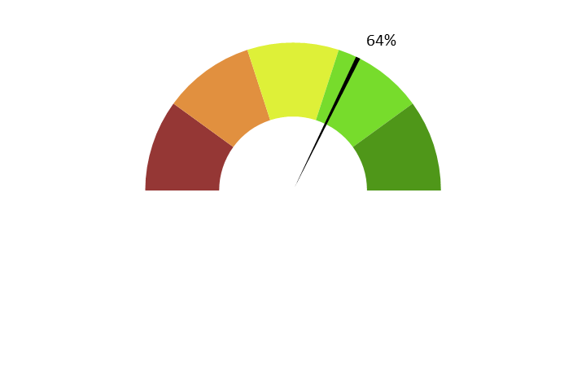

**Moyenne : 3.2/5**

**Commentaires :** *Est-ce parce que les membre du panel n’ont pas vu la saison précédente qu’ils n’ont pas compris tous les faits ? Au démarrage, où se situe l’action ? Dans un stade, un bistro, une voiture ?*

*Les répondants sont sortis plusieurs fois de l’œuvre car la voix de l’audiodescription était déroutante (voix artificielle) et beaucoup d’actions n’ont pas été comprises, faute de descriptions. L’AD est inégale : il y a parfois trop d'explications (l'AD décrit une action évidente) et parfois trop peu de description.*

**2. Ai-je compris l'action, qui l'effectuait, où et quand, sans avoir à réécouter certains passages ?**



**Moyenne : 3.2/5**

**Commentaires :** *Toutes les actions n’ont pas été comprises car l’AD n’est pas assez détaillée, surtout en ce qui concerne les lieux et les personnages.*

**3. L'AD décrit-elle bien les images, sans expliquer l'intrigue ? Le sens des images décrites est-il clair ?**

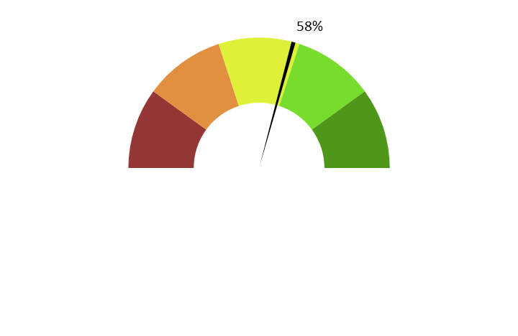

**Moyenne : 2.9/5**

**Commentaires :** *L’AD est trop pauvre en description, elle ne décrit que les actions qui sont effectuées. Les personnages, l’environnement et les paysages ne sont pas décrits ; ou trop sommairement.*

**4. Ai-je pu me faire une image mentale précise des personnages, des décors, de l’époque ?**

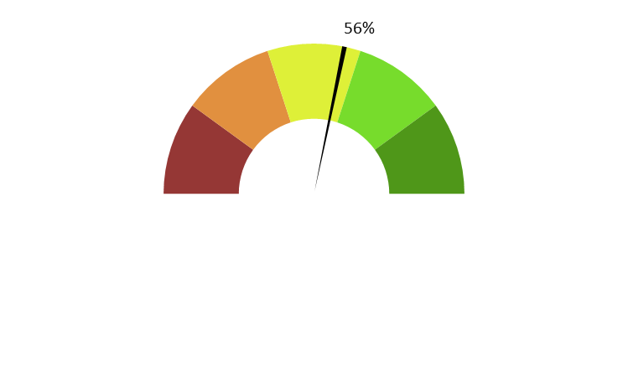

**Moyenne : 2.8/5**

**Commentaires :** *L’AD ne décrit aucun personnage, ni les décors. L’époque est supposément identifiée contemporaine par les dialogues, l’AD ne la stipulant pas.*

**5. L'AD est-elle bien dosée et donc, ni trop pauvre ni trop présente ?**

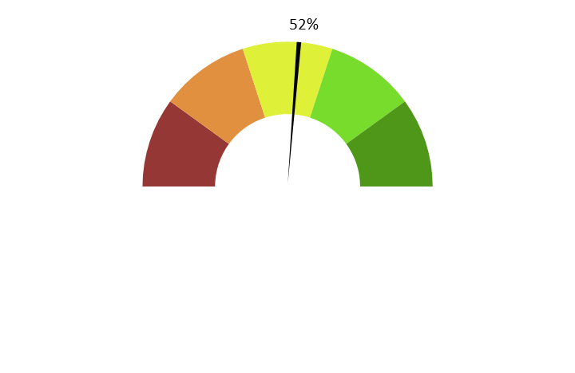

**Moyenne : 2.6/5**

**Commentaires :** *L'AD est très pauvre tout au long du film et inégale. Par moments, l’AD est absente alors qu’elle pourrait donner des descriptions sur la physionomie des personnages et les décors, puis à d’autres moments l’AD arrive en vagues avec trop d’informations dites très rapidement.*

**6. Suis-je resté dans l'univers  de l’œuvre sans que l'AD m'en fasse sortir (par des termes techniques de prises de vues, par exemple) ?**

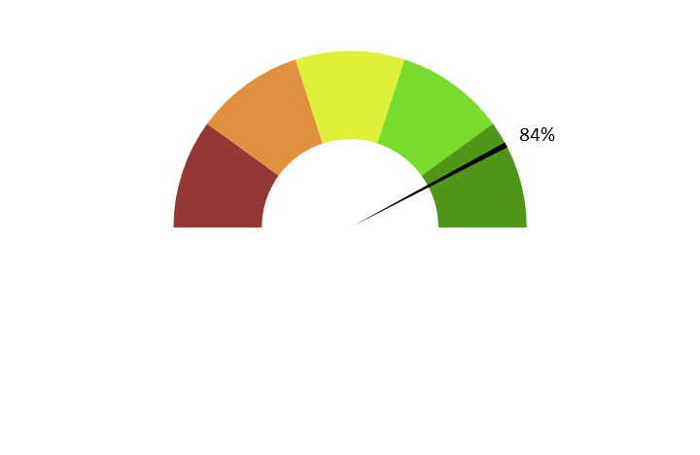

**Moyenne : 4.2/5**

**Commentaires :** *Les testeurs sont restés dans l’univers de l’œuvre, aucun terme technique n’a dérangé le visionnage de celle-ci.*

**7. Le descripteur abordait-il l’œuvre sans faire de critiques ou émettre d'opinions purement personnelles ?**

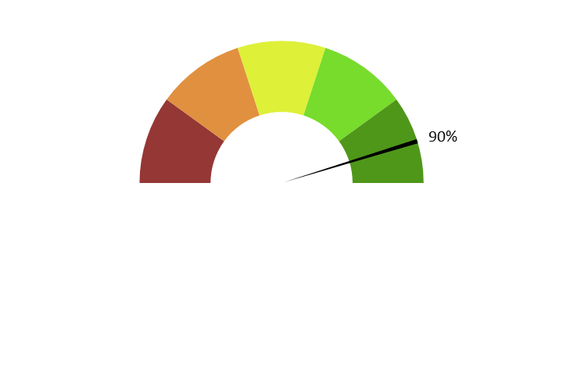

**Moyenne : 4.5/5**

**Commentaires :** *L'audiodescription reste neutre.*

**8. L'AD m'a-t-elle donné les principales informations artistiques des génériques, au début ou à la fin, dans le respect du son de l'œuvre ?**

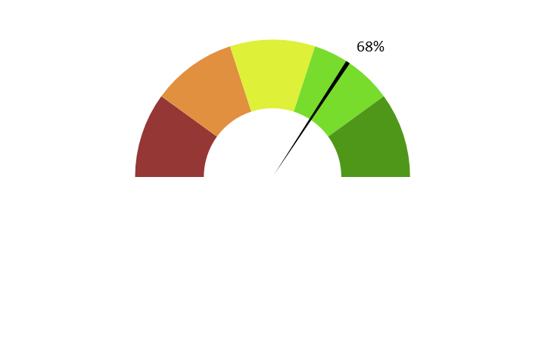

**Moyenne : 3.4/5**

**Commentaires :** *L'AD décrit le générique de début mais pas le générique de fin. L’auteur de l’audiodescription n’a pas été indiqué.*

**B. ECRITURE**

**9. Ai-je apprécié la qualité du français sans remarquer de fautes de grammaire ou de vocabulaire, impropriétés, maladresses ?**

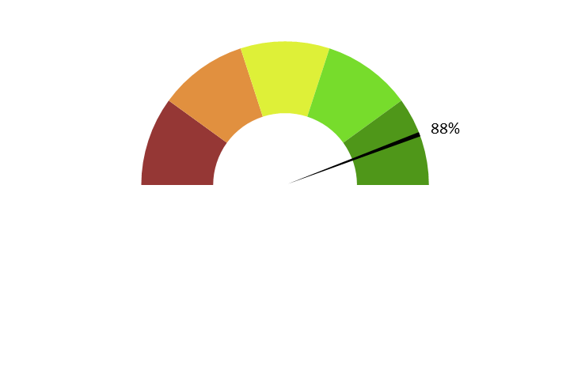

**Moyenne : 4.4/5**

**Commentaires :** *Le français est correct.*

**10. Ai-je apprécié le style sans être gêné par un manque de fluidité, de la confusion, de la lourdeur, ou par des structures pauvres et répétitives, fastidieuses à écouter ?**

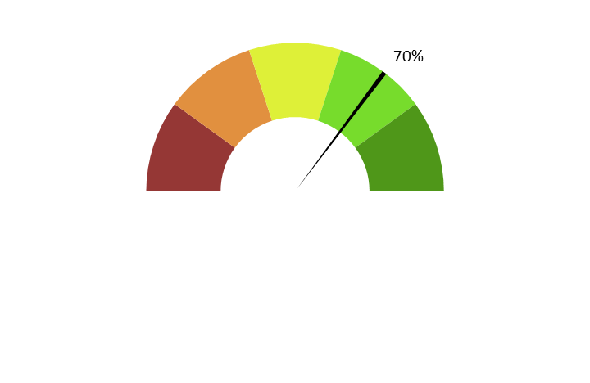

**Moyenne : 3.5/5**

**Commentaires :** *Les testeurs ont été gênés par la voix robotique, morne, lente, sans reliefs avec parfois des structures pauvres et le manque de fluidité, ce qui rend l’AS fastidieuse à écouter.*

**11. Le style de la description me paraît-il en adéquation avec le style de l’œuvre  ?**



**Moyenne : 3.5/5**

**Commentaires :** *L’utilisation d’une voix de synthèse ne permet pas de mettre de l’intensité dans les scènes qui le nécessitent. La série est très entraînante par rapport au style un peu mou et monotone.*

**12. La description recrée-t-elle bien le déroulement de l’œuvre au présent (ici et maintenant)   ?**



**Moyenne : 4.4/5**

**Commentaires :** *L'AD respecte bien le temps de la série.*

**C. ENREGISTREMENT**

**13. Le mixage est-il bien fait ?**

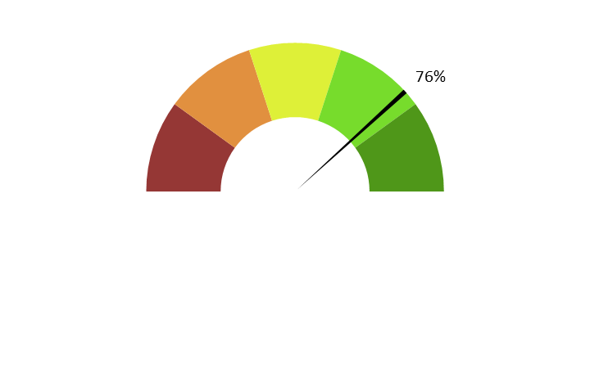

**Moyenne : 3.8/5**

**Commentaires :** A certains moments (principalement au début de l'épisode) la musique et divers bruits ambiants de forte intensité dérangent la bonne écoute de l’AD et rendent la compréhension plus difficile.

**14. L'AD respecte-t-elle la bande son de l’œuvre, sans recouvrir des dialogues et sans gêner la compréhension de certains passages de l’œuvre ?Les descriptions sont-elles précisément placées par rapport aux bruitages pour faire exister l'image sonore ?**

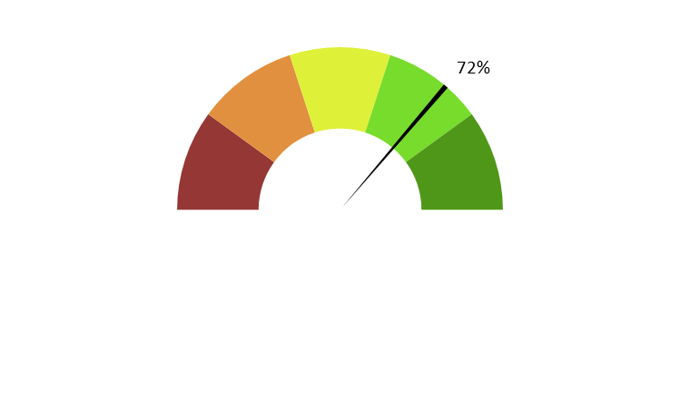

**Moyenne : 3.6/5**

**Commentaires :** *Au début de l’épisode, c’est un peu une cacophonie, l’AD parlant sur le bruit, les testeurs ne sachant pas si ce qui se passait à l’arrière de l’AD était important. Parfois il y avait du temps disponible pour insérer une description mais rien n'était dit et à d’autres moments, le temps disponible était court et il y avait des commentaires dits rapidement. L’AD ne recouvre cependant pas les dialogues.*

**15. Le son de l’AD est-il de bonne qualité (échantillonnage) ?**



**Moyenne : 3.2/5**

**Commentaires :** *Certains testeurs estiment que le son est de bonne qualité. D’autres pensent le contraire car c'est une voix robotisée.*

**16. Le texte de l'AD est-il bien interprété ? L'interprétation permet-elle l'immersion dans l’œuvre?**

**Est-elle juste, nuancée et sensible et non pas froide et morne, en surjeu et intrusive, ou inutilement explicative ?**



**Moyenne : 2.8/5**

**Commentaires :** *Etant donné qu’il s’agit d’une voix de synthèse, robotisée, cela donne une AD trop morne, froide et sans émotions. La voix de synthèse ne peut rivaliser avec un humain qui sait se mettre au diapason de l’œuvre et faire vivre celle-ci.*

**17. La voix est-elle agréable ? La diction correcte ? Sans débit de parole trop lent ou trop rapide qui perturberait l'écoute et la compréhension ?**

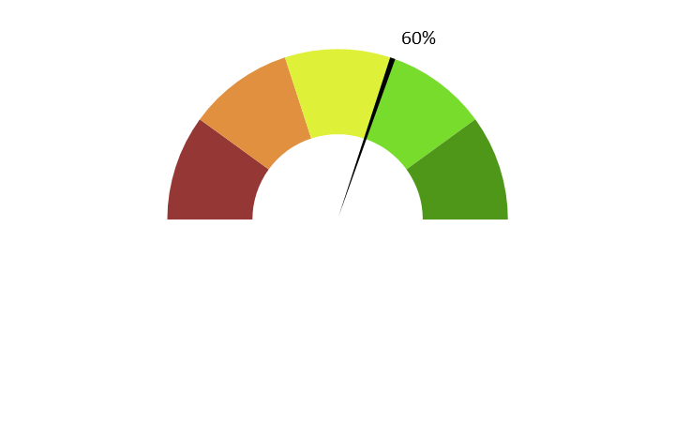

**Moyenne : 3/5**

**Commentaires :** *La voix de synthèse n’est pas agréable, cela peut perturber et faire sortir de l’œuvre. La diction est correcte mais le débit de l'AD est parfois trop lent et à l’inverse parfois trop rapide.*

**18. Le choix d'une seule voix ou de deux voix permet-il de suivre au mieux l’œuvre ? Le découpage narratif est-il restitué avec évidence ?**

*Une seule voix est suffisante.*

**19. Commentaire additionnel - Conclusion**

*L’utilisation d’une intelligence artificielle a déçu les testeurs, tant au niveau de la qualité et la quantité des descriptions utiles à la compréhension de l’œuvre, que la voix de synthèse qui est trop impersonnelle, manque de chaleur et d’émotions, nécessaires pour faire vivre l’œuvre. Les testeurs déplorent un choix financier au détriment du résultat.*